Бухгалтерские и экономические издержки являются основой, определения прибыли предприятия.
Прибыль есть конечный результат финансово-хозяйственно деятельности предприятия. Она определяется как разность между вы ручкой от реализации продукции (доходом предприятия) и издержка ми предприятия.
Доход предприятия - это сумма денежных средств в виде тежей, поступающих в пользу предприятия при реализации продук пии. В экономической теории подсчитывают три вида дохода приятия: общий, средний, предельный.
Общий (совокупный, валовой) доход (total return - TR) включая всю сумму выручки от реализации, которую получает предприятие Его величина определяется как произведение цены единицы про; (Р) на объем реализованной продукции (Q):
TR = Р ■ Q.
128
Средний доход (average return - AR) отражает выручку в расчете на единицу реализованной продукции. Его величина определяется как частное от деления общего дохода на объем реализованной продукции
Предельный доход (marginal return - MR) представляет собой дополнительный доход, полученный в результате продажи каждой следующей из реализованных единиц продукции. Его величина определяется как отношение прироста общего дохода (Д77?) к приросту объема продаж (А 0.
ш=ж
В экономической теории различают бухгалтерскую, экономическую и нормальную прибыль.
Бухгалтерская прибыль определяется как разность между общим доходом предприятия и бухгалтерскими затратами:
Бухгалтерская = Общий доход - Бухгалтерские прибыль предприятия затраты
Экономическая прибыль определяется как разность между общим до-ходом предприятия и экономическими издержками (суммой бухгалтерских и неявных затрат):
Экономическая прибыль
= Общий доход -предприятия
Экономические
издержки (бухгалтерские и неявные)
Нормальная прибыль выступает в качестве платы за предпринимательские способности и как вознаграждение за риск собственным капиталом, вложенным в бизнес, для сохранения заинтересованности предпринимателя в ведении данного бизнеса. Ее размер определяется неявными издержками данного производства и отражает возмещение предпринимателю тех упущенных доходов, которые бы он получил иг альтернативного использования его собственных ресурсов. То есть нормальная прибыль лишь возмещает неоплаченные внутренние издержки предприятия. Нормальная прибыль, удерживающая предпринимателя в данном бизнесе, есть средняя (среднеотраслевая) прибыль и экономике независимо от сферы приложения капитала. Доход, по-пученный сверх нормальной прибыли, и есть экономическая прибыль.
Соотношения между рассмотренными видами издержек и прибыли отражены на рис. 5.12.
Доход предприятия
Бухгалтерские издержки | Бухгалтерская прибыль
Внешние (явные) издержки производства | Внутренние (неявные) издержки производства | Экономиче-екая прибыль ,
Внешние (явные) издержки производства | ♦ нормальная прибыль | Экономиче-екая прибыль ,
Экономические издержки
Рис. 5.12. Экономические, бухгалтерские издержки и прибыль в структуре общей выручки предприятия
Сопоставляя размеры трех показателей прибыли, можно выявить взаимосвязь между ними и значение каждого вида прибыли. Бухгал-терская прибыль - это абсолютный (а не сравнительный) показатель положения дел на предприятии, фиксирующий наличие прибылей убытков. Она ничего не говорит о положении предприятия в сравнении с другими фирмами. Но чтобы предприниматели не «бежали дела», величина бухгалтерской прибыли должна хотя бы равняться нормальной прибыли (т. е. покрывать неявные издержки). Нормальная] прибыль свидетельствует о том, что данный бизнес идет не хуже, в среднем в экономике. Наличие положительной экономической при-были (сверхприбыли над нормальной прибылью) стимулирует приток капиталов и предпринимательских талантов в соответствующую расль или сферу деятельности, так как здесь доходность выше, чем среднем в экономике. Получение экономической прибыли свидетель ствует об эффективном использовании ресурсов, в том числе пред принимательских способностей.
Используя прежний пример расчета издержек (в табл. 5.2), можно но рассчитать показатели прибыли предприятия при выручке от реализации продукта, например, в размере 12000 денежных единиц:
Бухгалтерская прибыль = 12000 д. ед. - 8500 д. ед. = +3500 д. ед.
Нормальная прибыль = +2500 д. ед.
Экономическая прибыль = 12000 - (8500 + 2500) = +1000 д. ед.
При нулевой экономической прибыли предприятие имеет нормаль». ную прибыль, равную бухгалтерской прибыли.
Поскольку все факторы производства в долгосрочном периоде переменные, то необходимо выбрать оптимальную комбинацию ресурсов для максимального выпуска продукции при ограниченном инвестиционном бюджете на их приобретение. Расходы предприятия включают затраты на приобретение факторов капитала (К) и труда (L) по ценам Рк и PL в пределах располагаемой предприятием суммы (С) инвестиционного бюджета и выражаются уравнением:
C = PKK + PLL,
где К, L - количество единиц капитала и труда.
Данное уравнение называется уравнением бюджетного ограничения производителя. Графически его изображает изокоста {isocost line, от греч. «изо» - одинаковый и лат. «коста» - стоимость, затраты) - линия равных затрат. Она показывает комбинации ресурсов, использование которых ведет к одинаковым затратам, израсходованным на производство (рис. 5.7).
Рост бюджета производителя или одновременное снижение цен обоих ресурсов сдвигает изокосту вправо, а сокращение бюджета или
рост цен - влево (рис. 5.7). Исходя из уравнения изокосты определя-
Р ется угловой коэффициент {--^-), отражающий зависимость угла на-
РК клона изокосты от соотношения цен между факторами Ки L:
^-^•L + ^.orawtga^ (или tga =£:£ = &
ГК ГК ГК ГК rL rK
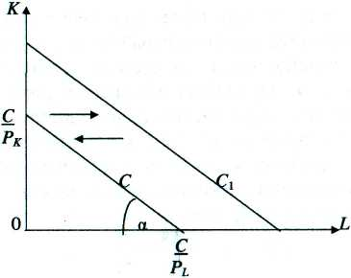
Рис. 5.7. Изокосты (d > С)
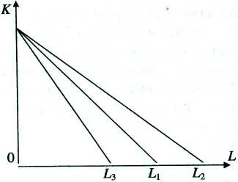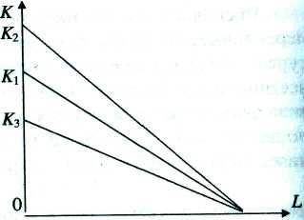
Рис. 5.8. Изменение положения изокосты:
а — при изменении цены на фактор труд (L); . .
б - при изменении цены на фактор капитал (К)
При изменении цены на один из факторов угол наклона изокосты изменяется (рис. 5.8). При росте цены на фактор L график изокосты переместится по оси абсцисс (L) из точки Lx в точку L3, при снижении цены - из точки h1x в точку L2 (рис. 5.8, а). При росте цены на фактор К график изокосты переместится по оси ординат (К) из точки K1 в точку Кз, при снижении цены - из точки К\ в точку К2 (рис. 5.8, б). Перемещение изокосты вдоль осей L, К будет отражать, соответственно, сокращение и увеличение количества факторов L, и К.
Оптимальная комбинация ресурсов определяется путем совмещения карты изоквант и изокосты (рис. 5.9). Точка касания изокванты Q2 с изокостой С (точка Е) определяет положение равновесия производителя, где достигается максимальный объем производства при имеющихся ограниченных денежных средствах, затраченных на покупку ресурсов (Q2 > Qi; Q3 требует большего количества факторов, чем позволяет бюджетное ограничение производителя).
Учитывая, что в точке Е (рис. 5.9) изокванта и изокоста имеют одинаковый угол наклона и что наклон изокванты измеряется предельной нормой технологического замещения, можно записать условие равновесия следующим образом:
124
Поскольку замещение капитала трудом компенсируется извлечением большего предельного продукта от единицы труда, то справедливо равенство соотношения:
_MC_MPL AL МРК' Тогда предыдущее условие равновесия можно дополнить:
..„-с AK MPL PL MPL МРК Л . .
MRTS^ = —щ- = j^- = -^, отсюда -^ = -^Х, при Q = constants
К К Li К
Последнее выражение называется правилом наименьших издержек, согласно которому издержки заданного объема производства минимизируется, когда последняя денежная единица (рубль), затраченная на каждый ресурс, дает одинаковый предельный продукт (одинаковую отдачу).
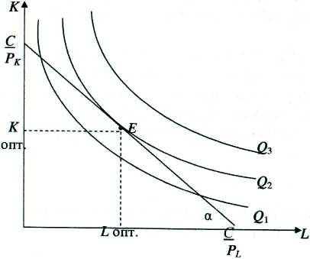
Рис. 5.9. Определение точки равновесия производителя
На рис. 5.10 показана траектория развития предприятия (линия ОМ), отражающая изменение затрат на производство и объемов выпуска, проведенная через точки оптимумов (равновесия) производителя при каждом объеме выпуска и затрат на его производство.

Задача 1.
Фирма продает свой товар в условиях совершенной конкуренции. Рыночная цена (Р) 60 ден. ед. Определите исходя из данных, приведенных в табл. 6.1 наиболее выгодный для фирмы объем реализации, используя для этого: метод сопоставления валовых показателей и метод сопоставления предельных показателей. Изобразите данные величины графически. Определите критические объемы выпуска. Какова наименьшая цена реализации, которую может принять фирма в краткосрочном и долгосрочном периоде.
Таблица 6.1
Выпуск продукции (Q) шт. | 0 | 1 | 2 | 3 | 4 | 5 | 6
Валовые издержки (ТС), ден. ед. | 40 | 90 | 120 | 145 | 205 | 300 | 410
Решение и комментарии.
Анализ деятельности фирмы может проводиться двумя методами: методом сопоставления валовых показателей и методом сопоставления средних или предельных показателей. Первый метод предполагает сравнение валового дохода и валовых издержек фирмы и определение значения валовой прибыли.
Валовый доход - показатель суммарного дохода предприятия от всех видов его экономической деятельности, состоит из валовой выручки от реализованных товаров или услуг и сальдо платежного баланса, учитывающего внереализационную деятельность предприятия В нашем случае, валовый доход используется как показатель дохода полученного от продажи данного продукта, и определяется как про-изведение цены товара на объем продаж.
Валовая прибыль - прибыль, равная разнице между совокупной выручкой от продажи товаров или услуг и затратами, связанными с их производством и реализацией.
Для анализа деятельности фирмы методом валовых показателей используем следующие формулы:
Валового дохода TR = P • Q, |
Валовой прибыли 777 = TR- ТС,
Второй метод анализа деятельности фирмы предполагает сопоставление предельного дохода и предельных издержек фирмы и оггое-деления предельной прибыли (или убытка).
Предельный доход - приращение дохода, которое возникает за счет бесконечно малого увеличения выпуска продукции.
Предельная прибыль - прибыль, получаемая от производства и реализации дополнительной единицы продукции.
Для проведения необходимых расчетов используем следующие формулы:
Предельного дохода MR = ATR/AQ = TR, - 77?,.1. ■
Предельной прибыли МП = MR -МС = 777, - 777,.!,
Например, при объеме реализации 1 шт. получим:
7R, = 60 • 1 = 60 ден. ед.,
TП = TR - ТС, = 60 - 90 = -30 ден. ед.,
MR1 = (60 - 0) / (1 - 0) = 60 ден. ед.,
МП1Х = (-30 - (-40)) / (1 - 0) = 10 ден. ед.
Сведем рассчитанные данные в табл. 6.2.
Таблица 6.2
0 | ТС | TR | ТП | MR | МС | МП
0 | 40 | 0 | -40 | - | - | -
1 | 90 | 60 | -30 | 60 | 40 | 20
2 | 120 | 120 | 0 | 60 | 30 | 30
3 | 145 | 180 | 35 | 60 | 25 | 35
4 | 205 | 240 | L 40 | 60 | 60 | 0
5 | 300 | 300 | 0 | L_ 60 | 95 | -35
6 | 410 | 360 | 25 | 60 | 110 | -50
Таблица показывает, что при выпуске третьей единицы продукции предельные затраты меньше цены, а при выпуске пятой единицы , больше. Значит, оптимум достигается при 4 единицах.
2. Построим графики валовых показателей на рис. 6.1 и на рис. 6.2 - графики предельных показателей.
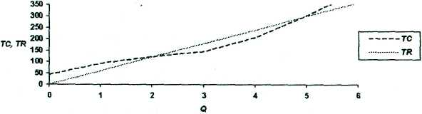
Рис. 6.1. Динамика валовых издержек и валового дохода
0 1 2^3 4 5 в
в, шт.
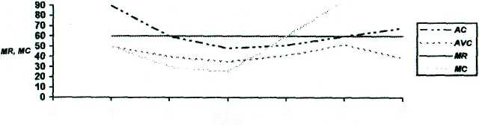
Рис. 6.2. Динамика предельных издержек и предельного дохода
Наиболее выгодна реализация товара в объеме 4 шт., поскольку при таком объеме достигается максимальная прибыль. Как видно из результатов таблицы в условиях совершенной конкуренции предельный доход равен цене реализации. Тогда согласно правилу максимизации прибыли MR = МС = Р, равновесный объем максимизирующий прибыль составляет 4 шт. Объемы выпуска 2 и 5 шт. являются критическими, поскольку валовый доход покрывает валовые издержки, следовательно, валовая прибыль равна нулю. Критические объемы выпуска определяются проекцией точек пересечения кривых валового дохода и валовых издержек на ось абсцисс.
3. Наименьшая цена реализации (цена отсечения), которую фирма может принять в краткосрочной перспективе, равна минимальной величине AVC. В долгосрочной перспективе минимальная цена должна соответствовать наименьшему показателю АТС (точка безубыточности). На основе расчета средних переменных издержек и средних издержек выбираем необходимые значения (табл. 6.3).
Таблица 6.3
Q.шт. | 0 | 1 | 2 | 3 | 4 | 5
AVC, ден. ед. | - | 50 | 40 | 35 | 41,3 | 52 | 38,6
АС, ден. ед | - | 90 | 60 | 48,3 | 51,3 | 60 | 68,3
Следовательно, наименьшая цена реализации для фирмы в краткосрочный период - min AVC = 35 ден. ед. В этом случае фирма тер-пит убытки в объеме постоянных издержек - 40 ден. ед. В долгосрочный период - min AC = 48,3 ден. ед., фирма получает нулевую экономическую прибыль, т.е. является самоокупаемой фирмой.
Ответ: 4 шт.; 35 ден. ед.; 48,3 ден. ед.

